登山計畫書
攀登地點 |  | 谷關七雄-波津加, 阿冷 |  | 攀登時間 | 201 8.3.25 5時30分（出發）  至  2018.3.26 22時（回來）
3/25 中壢5:30—波津加登山口8:30——波津加山 (12:00~13:30午餐)—登山口16:30—谷關大道院17:00—-宿谷關大道院
(單程3.7k, 爬升1022M, H750M~H1772M)

3/26-谷關大道院早餐(6:30) —登山口(8:00)—阿冷山(11:30~13:00午餐) –白毛登山口(16:00)-泡湯(~18:30) –晚餐(~19:30)- 中壢(22:00)
(單程3.3k, 爬升820M , H720M~H1540M)

入山地點 |  | 谷關 |  | 下山地點 | 谷關
無線電頻道 |  | 145.830 |  | 山上行動電話 | 0938-141242
領隊 |  | 許榮勳 | 電話 | （H）： （M）：0938-141242
留守人 |  | 謝榮鳳 | 電話 | （H）： （M）: 0932-277007
地圖稜脈圖（或文字敘述行程中使用之圖名）

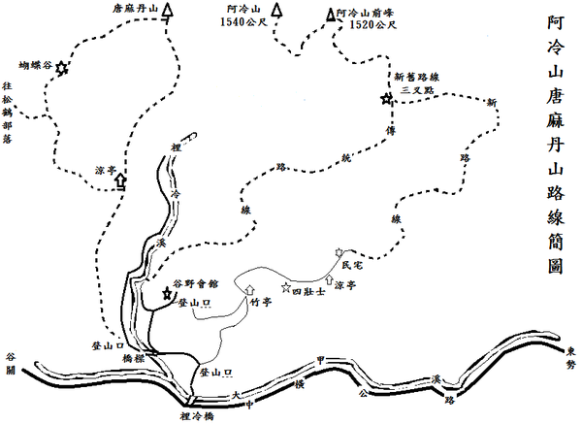

裝備清單：
個人裝備：（有攜帶的裝備請在註記處做記號）1-3月請攜帶雪季裝備
項目 | 註記 | 項目 | 註記
中背包 | V | 小背包（攻頂背包）
防水背包套 | V | 綁腿
頭巾 | V | 睡袋(羽毛或中空纖維)
頭燈、手電筒（含電池） | V | 睡墊
保暖帽 | V | 禦寒衣物（外、中層衣） | V
遮陽帽 | V | 二截式雨衣褲（透氣） | V
登山鞋或雨鞋 | V | 登山杖 | V
PP襪、登山毛襪 | V | 碗、筷、杯 | V
水壺（保溫瓶） | V | 高度計
等高線圖 |  | 指北針
稜線地圖 |  | 毛巾、頭巾 | V
打火機、防水火柴 |  | 瑞士刀 | V
紙筆 |  | 備用電池 | V
手套、工作手套 | V | 低音哨
面紙及紙巾 | V | 簡單的盥洗用品 | V
個人藥品 | V | 備用衣物 | V
露宿袋 |  | 輕便拖鞋 | V
防曬用品及護唇膏 | V | 相機（數位）含電池
身份證及保險卡 | V | 瓦斯爐頭 | V
風雪衣 |  | 瓦斯燃料 | V
羽毛衣 |  | 行動糧 | V
溯溪鞋 |  | 水袋 | V

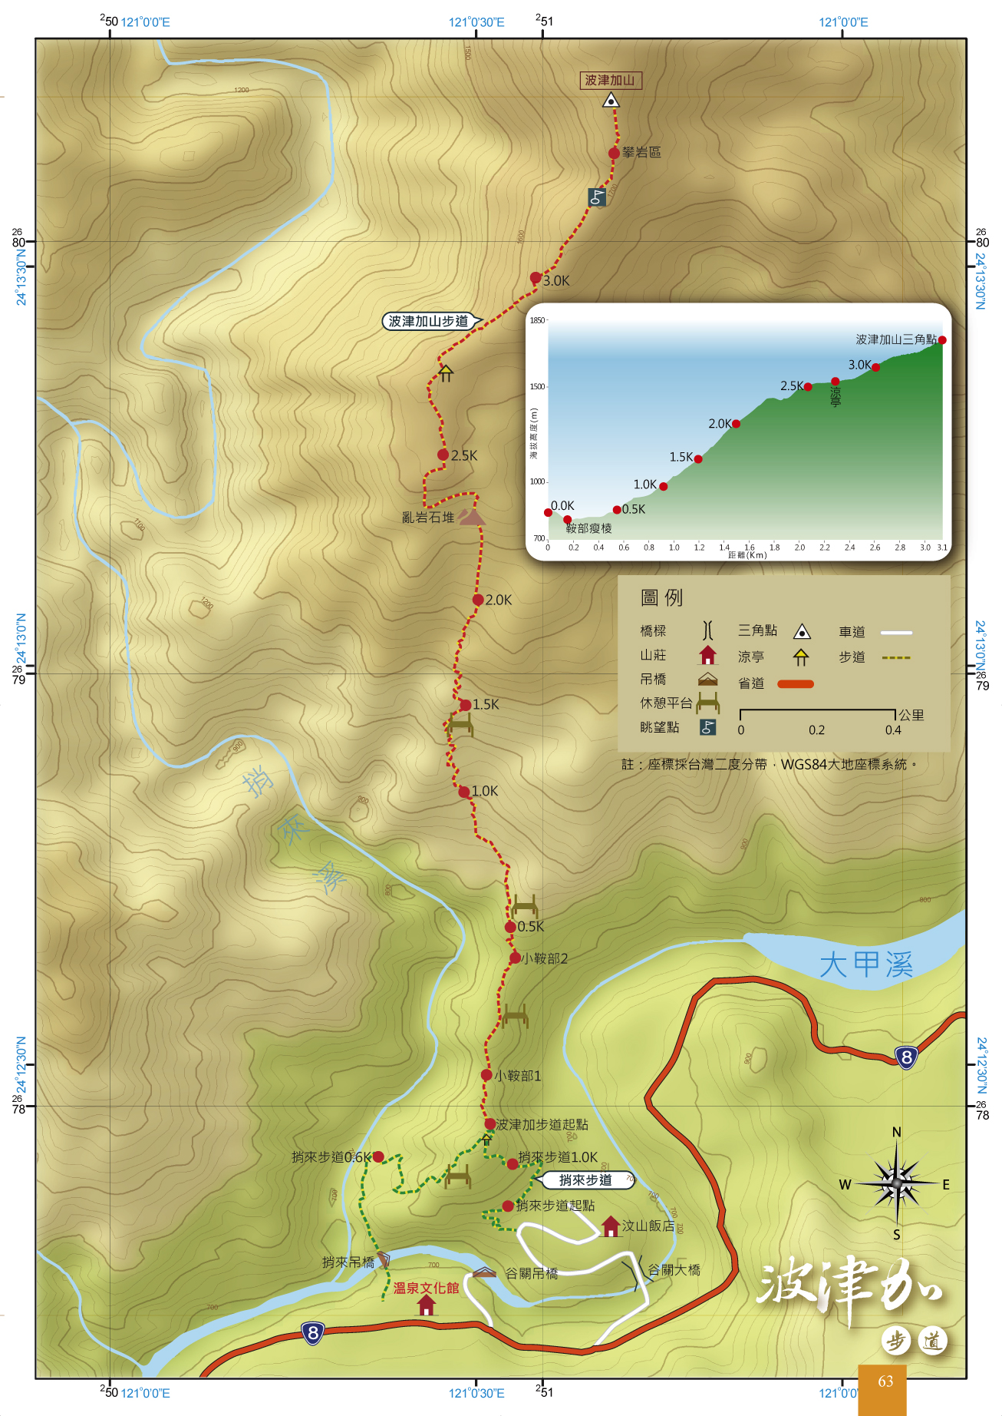
注意事項:
- 本次行程因故延後一天, 將於3/25(日), 3/26(一)舉辦
- 提供餐食如下:
  - 3/25晚餐(於谷關大道院17:00, 素食)
  - 3/26 於谷關大道院06:30, 素食)
  - 3/26慶功宴晚餐(泡湯完後)
  - 3/25早餐及3/25, 3/26兩天中餐請自備
- 夜宿谷關大道院禪房.
  - 請勿帶葷食入內, 晚上9:00就寢
  - 有提供棉被枕頭, 亦可自帶睡袋

